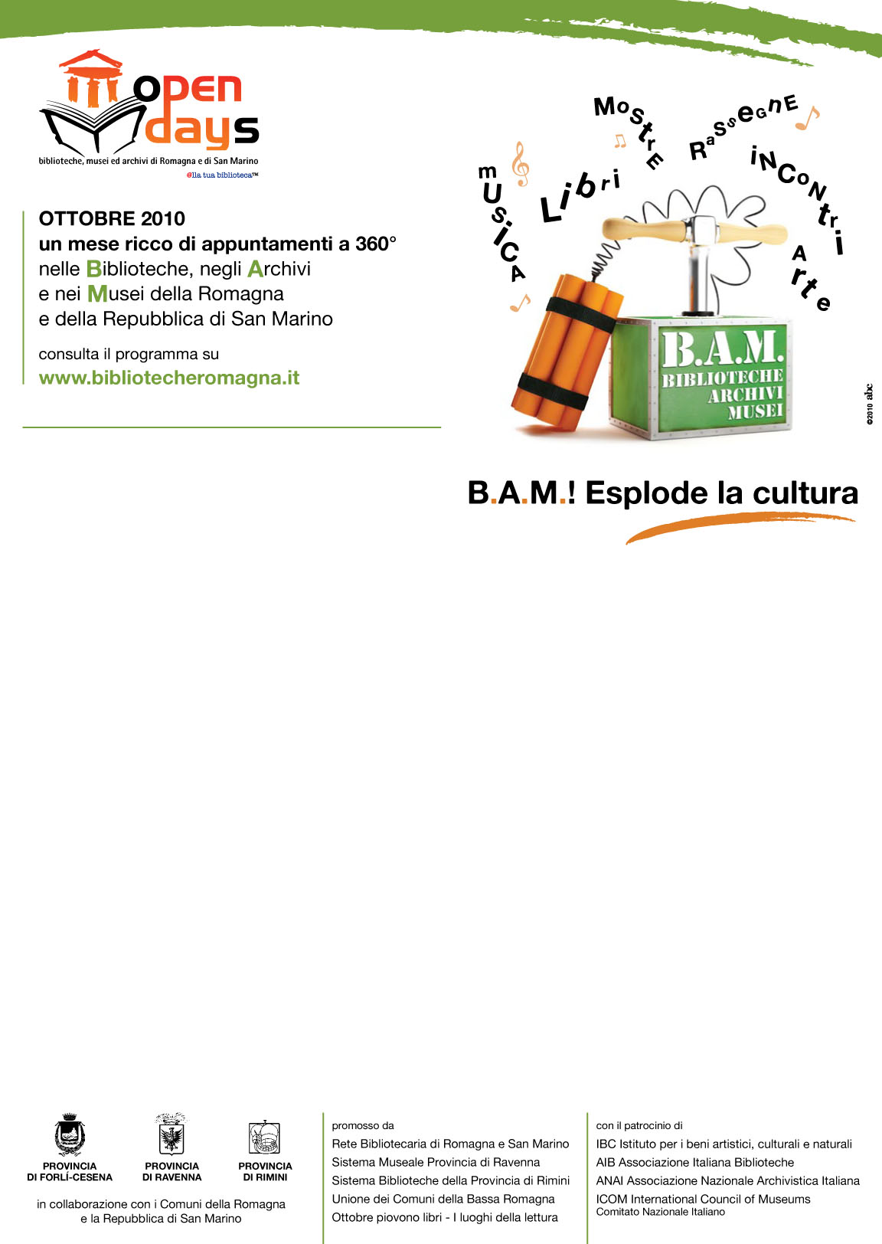
Partecipate!!
Domenica 17 ottobre

dalle 15,30 alle 18,30

Incontro di sapori e saperi
Degustazioni di cibi tipici italiani
Curate da

Il mosaico Ass.Arci
Soc.coop. Il cocomero

BAGNARA DI ROMAGNA
BIBLIOTECA COMUNALE

Info: Biblioteca Comunale0545/905050
lunedì giovedì venerdì 15,30-18,30
bibliobagnara@provincia.ra.it
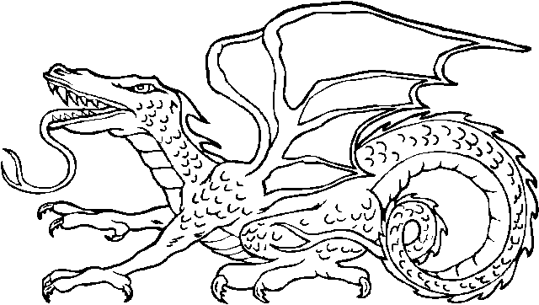

DRAGHI, PECORE E MINESTRE
Letture di favole e leggende dell’Emilia Romagna
A cura di Officine Duende

Per bambini dai 4 anni
Ore 16.00

